«Всезнайки - 2016»

Цель:
- создание творческой атмосферы для раскрытия интеллектуально-творческих возможностей учащихся.
Задачи:
- развитие любознательности, потребности в дополнительных знаниях, стремления к успеху;
- апробация новых и развитие традиционных форм в системе внеклассной и методической работы в дополнительном образовании.

Участники турнира:
команды учащихся 3-4-х классов образовательных учреждений в количестве 5 человек

Отборочный тур.

0.45 (Слайд 1,2) Путешествие по сказкам: "Вовка в тридевятом царстве"
- Уважаемые участники турнира на вас лежит ответственность за всю школу. Сегодня вы представляете свои коллективы на районном турнире, вы команда, от каждого из вас зависит конечный результат - помните об этом. Программа турнира составлена таким образом: вы будете выполнять задания различного характера, около ваших столов находятся консультанты, они могут ответить на ваши вопросы по заданиям. Победитель определится по количеству набранных баллов, подсчетом которых на протяжение всего турнира будет заниматься жюри (представление членов жюри). Название нашего турнира «Путешествие по сказкам».
1.25 (С-3) "Только и делай, что ничего не делай"
- Хорошо в сказках живется: «Только и делай, что ничего не делай», ну что попробуем жить по сказочному…
- Для начала давайте познакомимся с вами. Вы сейчас по очереди назовете название команды и девиз.
Наличие атрибутов по 1 баллу, отсутствие 0 баллов.
- Наше путешествие продолжается
2.42 (С-4) «Имена сказочных героев»
- Пока Вовка входит в сказочную жизнь, мы продолжим. Вы над названием и девизом хорошо подумали, потому что от названия и от девиза зависит очень многое. И в сказках герои имеют имена, которые о них многое говорят. Первое задание и будет связано с именами
- На листочках, которые вам раздадут, вам необходимо дописать имена героев. На выполнение задания отводится 5 минут, оценивается не только скорость, но и правильность ответов.

- Домовёнок …
- Старик …
- Дядя …
- Почтальон …
- Доктор …
- Князь …
- Сеньор…
- Илья …
- Соловей …
- Пантера…
- Братец…
- Черепаха…
- Мастер…
- Крошечка…

4.32 (С-5,6) «Математические раскраски»
- А мы одобряем трудолюбие царя, который не хочет быть тунеядцем и бездельником, вот и мы с вами не будет тратить время по пустякам. Для выполнения следующего задания нам понадобятся инструменты, а какие мы с вами сейчас выясним. Для этого нужно взять из каждого слова указанный слог, затем соединить слоги.
- Что получилось
1-й слог – капуста
2-й слог – оранжевые
3-й слог – погода
2-й слог – машина
Слово карандаши.
- У каждой команды на столах лежат карандаши определенных цветов красный, оранжевый, коричневый, синий, зеленый, черный. Чем вы не цари, мы предлагаем раскрасить Артемона. Наши консультанты раздадут вам рисунок сказочной собаки Артемона (в какой сказке была собака с таким именем? «Золотой ключик» Алексея Николаевича Толстого). На каждой части тела написан пример, а ответы написаны на лепестках цветка, лепестки разные по цвету. Решив пример, вы узнаете, каким цветом раскрашивать эту часть тела и так далее. На задание 5 минут.
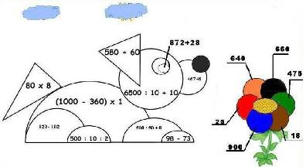
7.28 (С-7,8) Ребусы.
- Пока Вовка ждет золотую рыбку, мы отгадаем ребусы
Время работы - 6 минут.
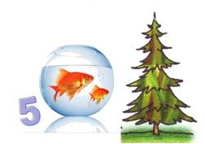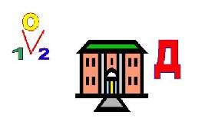

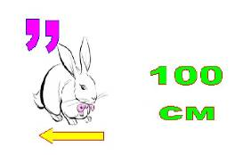 У 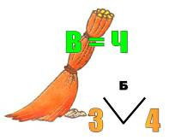

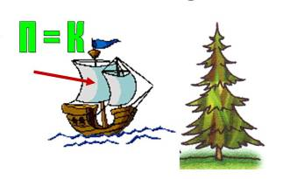

10.50 (С-9,10,11) "Викторина от Василис".
- А насколько вы премудрые мы сейчас и проверим для этого необходимо ответить на вопросы за 7 минут.

1 | С помощью этого предмета главный герой сказки нашел свое счастье – мудрую жену, которая была заколдована. | Стрела
2 | В какой сказке действуют ожившие фрукты и овощи? | "Приключения Чипполино"
3 | С помощью этого предмета можно смастерить самые замечательные вещи, а можно даже убить страшного героя русских сказок. | Игла
4 | Эта скатерть знаменита тем, что кормит всех досыта. Что сама собой она вкусных кушаний полна | Самобранка
5 | Личный транспорт Бабы-Яги? | Ступа/помело
6 | "Не хочу быть чёрной крестьянкой, Хочу быть столбовою дворянкой!" Каким по счету было это желание старухи из "Сказки о рыбаке и рыбке"? | Третьим
7 | Как называлась харчевня в сказке А.Толстого "Золотой ключик, или Приключения Буратино"? | "Харчевня Трех пескарей"
8 | Сколько ночей Айболит лечил несчастных африканских зверей в сказке К. Чуковского? | 10
9 | Какого цвета был последний лепесток цветика-семицветика в сказке В. Катаева? | Голубого
10 | Кем служил кот Василий в мультфильме "Кошкин дом"? | Дворник
11 | Что подарили мыши Леопольду на день рождения? | Кирпич
12 | Убежали от грязнули чашки, ложки и кастрюли. Ищет их она, зовет и в дороге слезы льет. Кто это? | Федора
13 | Кто пел о том, что "хорошими делами прославиться нельзя"? | Старуха Шапокляк
14 | Какой мультперсонаж говорил: "Ребята, давайте жить дружно!"? | Кот Леопольд

11.51 (С-12) "Математика + логика"
- Решите две задачи за 5 минут.
1.
У Незнайки было пять целых груш, шесть половинок, да восемь четвертинок.
Сколько всего груш было у Незнайки?
(Ответ: 10 груш)
2.
Ослик Иа получил подарки от друзей: тортов и кексов вместе было 7 штук, пирогов и кексов – 9, а тортов и пирогов – 6.
Сколько всего получил подарков ослик Иа?
(Ответ: (7+9+6):2=11)

12.40 (С-13) Физкультминутка.
-А пока Вовка добирается до тридевятого царства, у нас с вами тоже есть дело.
Из первого слова выпишите гласную, на которую падает ударение.
Из второго слова – третью по счету согласную.
Из третьего слова – звонкую согласную.
Из четвертого – гласную из второго слога.
Ежи, берега, роса, рыбка
- Какое слово получилось? Игра
- Нас ждет физминутка. Вы видите колокольчик и мячик надо попасть мячиком по колокольчику, который подвешен на нитке на высоте 2 метра. Для этого выходит один человек от команды, делает два пробных броска, а затем три зачетных. По количеству попаданий определяется победитель.

13.47 (С-14, 15) "Двое из ларца"
.
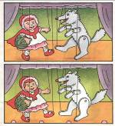
- Посмотрите какие у Вовки помощники похожи друг на друга как две капли воды. И у нас есть задание, где надо найти 10 отличий по очень похожим картинкам, 5 минут на выполнение

17.14 (С-16) Задание для "сиамских близнецов".
- Вовка проявил себя в роли тестомеса, вот и мы предлагаем вам попробовать себя в этой роли. Для этого мы приглашаем по два человека из команды выйти перед столами, обхватить одной рукой товарища за спиной, двумя свободными руками скатать колобка из бруска пластилина. Мастерство и умение работать командой оценивает жюри.

18.07 (С-17) "Сделай сам".
- Смотрите, Вовка сам решил попробовать себя в деле, и у нас есть задание, где вы можете проявить своё мастерство. Надо из пластилина слепить животного – героя сказки, а какого животного будет лепить каждая команда выбирается с помощью жребия. Время выполнения задания 7-8 минут.

Оценивание работ проводится самими участниками методом голосования, с условием: за свою игрушку - не голосовать.

18.51 Домашнее задание "Сказка с героем".
Для команд, вышедших в финал необходимо приготовить инсценировку сказки, героем которой станет то животное, которое вы сейчас лепили.

До встречи в финале.

